关于2024年4月（24.1次）高等教育自学考试课程报考工作的通知

一、考生网上课程报考
（一）课程安排
根据四川省教育考试院通知，我省2024年自学考试上半年安排在4月13日至14日举行。2024年上半年各专业考试课程安排详见《四川省高等教育自学考试（24.1次）2024年4月考试课表、课程简表》（查询网址：https://www.sceea.cn/Html/202312/Newsdetail_3469_1.html），或https://chaxun.sceeic.cn快速查询，在查询时可通过专业代码区分小自考或大自考专业。
（二）报考及缴费时间
2024上半年（24.1次）自学考试报考时间： 2月27日9:00至29日17:00。
特别提醒：同一考试考次下，同一个有效居民身份证号码不得同时在不同县（市、区）和其他省（自治区、直辖市）报考并参加考试。考生须一次性选择全部拟报考课程后，再根据考位余量选择拟报考县（市、区）；考生在先报考部分课程并成功缴费后，若已报考县（市、区）考位余量不足，则无法继续报考其他课程。
（三）报考流程
已经取得准考证号的新生及在籍考生需使用谷歌或火狐浏览器，登录管理系统（考生端网址：https://zk.sceea.cn/）进行网上课程报考及缴费（收费标准为35元/科），缴费成功即为报考成功。网上课程报考操作指南详见《四川省高等教育自学考试管理信息系统报考操作指南》（附件1）。
特别提醒：考生登录信息系统后，应第一时间仔细检查考籍信息中的关键信息：姓名、性别、照片、身份证号码、手机号码等；特别是手机号码，如果不是本人最新的号码，请及时更换。修改手机号码，考生可在“个人中心”界面的“身份认证”中认证手机号码。如因手机号码缺失或有误，导致考点无法与考生取得联系或考生未能接收考前提醒等，由考生自行负责。
（四）报考须知
1.系统登录账号：本人有效居民身份证号码；系统登录密码：新、老考生均以自行设置的密码为准；在籍考生若未修改过密码，密码则默认为本人有效居民身份证号码后6位。
特别提醒：因个人身份信息有误无法登录管理系统（包括未采集有效居民身份证号、照片和已采集有效居民身份证号但无法通过验证）的考生，可与助学单位联系，及时补全个人信息和生成账号后考生即可正常登录。
2.为保障报考工作顺利进行，报考期间管理系统查询考籍功能将暂时关闭。报考前，考生须自行登录管理系统（考生端网址：https://zk.sceea.cn/），提前查询考籍知悉需要报考的课程。
3.根据教育部相关考务规定，考生基本信息（姓名、有效居民身份证号、性别、民族、照片等）与本人有效居民身份证件信息不一致的，将不能进入考场参加考试，所缴考试费不予退费。个人基本信息有误的考生应在“考籍更改”业务受理期间申请更改，待基本信息更正后，参加下次报考。
4.目前我省自学考试所有课程均可重复报考，考生在报考前须认真核实所需报考课程，一经报考成功，所缴考试费不予退费。
5.已经办理毕业证书和省际转出的准考证号将不能继续使用，若考生要继续参加自学考试，应重新注册报名。
6.为避免因网络拥堵等原因错过课程报考和缴费，建议考生合理安排时间，尽早完成报考、缴费等相关操作。
二、准考证打印
报考成功后，考生可于上半年4月8日9:00至14日14:45期间登录四川省高等教育自学考试管理信息系统（网址：https://zk.sceea.cn/），使用A4纸张按默认格式打印纸质准考证。考生的自学考试所有考位信息将打印在准考证上，考生要仔细核对考试信息，并按照准考证上规定的时间、地点和其他要求参加考试。
考生须持准考证、居民身份证件参加考试。若考生伪造、变造或擅自涂改准考证或有效居民身份证，将被禁止参加考试，并承担相应法律法规责任。
三、考试时间
2024年上半年4月13日至14日：上午 9:00—11:30，下午 14:30—17:00。
请考生提前熟悉《四川省高等教育自学考试考生参考须知》（附件2），按要求参加考试。
四、成绩公布及复核
2024年四川省高等教育自学考试成绩查询预计开放时间上半年（24.1次）为5月7日，请考生登录四川省高等教育自学考试管理信息系统（网址：https://zk.sceea.cn/）“成绩查询”界面或四川省教育考试院官方网站（网址：https://www.sceea.cn）查询。
考生如对本人考试成绩有异议，可在上半年5月8日9：00至9日17：00期间向所在助学单位提交拍照或扫描清晰完整的电子版复核申请材料，材料包括：本人有效居民身份证、准考证和成绩复核申请表（附件3），电子材料文件命名为“准考证号+姓名+24.1次成绩复核申请”。申请人签名需考生本人手写签名。助学点邮箱为：276071264@qq.com
预计上半年5月15日后，复核成绩的考生可在四川省教育考试院官网（网址：www.sceea.cn）查询成绩复核结果。
五、其他事项
（一）网上课程报考期间，技术支持电话：028-85176802。
（二）如有问题请及时与自考班主任联系。
（三）请考生在报考前认真阅读本公告，如参考时，携带的证件或相关证明不全的、不符合要求的，视为自行放弃考试。
（四）根据教育部和全国考委有关文件精神并结合我省开考专业实际，我省对部分专业进行了停考，考生可在四川省教育考试院官方网站“自学考试”专栏查询。

附件：1.四川省高等教育自学考试管理信息系统报考操作指南
2.四川省高等教育自学考试考生参考须知
3.四川省高等教育自学考试成绩复核申请表

南充职业技术学院继续教育处
2024年1月26日

附件1

四川省高等教育自学考试管理信息系统报考操作指南

第一步：登录，考生在登录界面输入有效居民身份证信息，密码(新、老考生均以自行设置的密码为准，若未修改，则默认为本人有效居民身份证号码后6位)，验证码后进入系统。
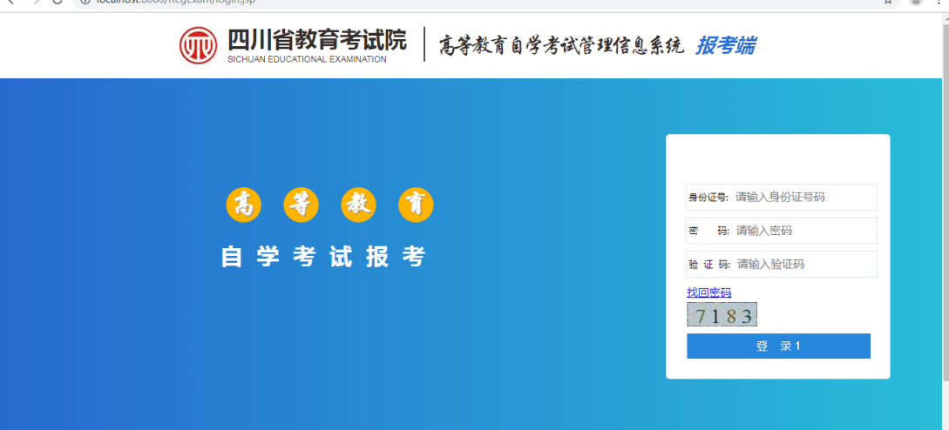
第二步：报考，若考生有多个准考证，在下图示意位置点选需要报考的准考证进行报考，具体操作如图示:
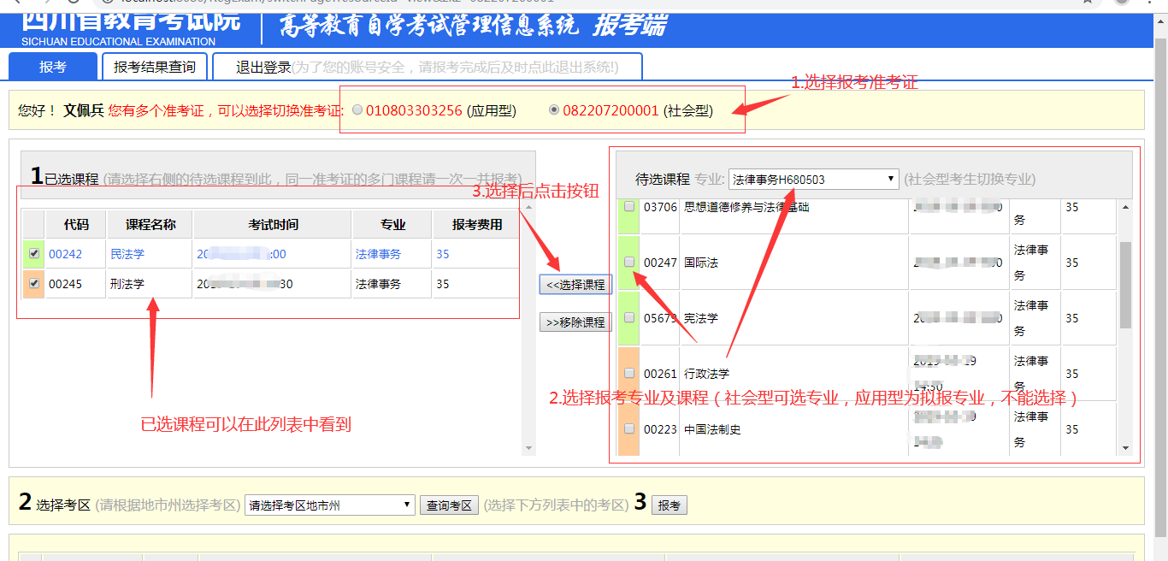 注意：同一个准考证下如果需要报考多门课程请一起报考。
第三步：选择考区，同一个考生只能选择同一个县区参加考试。如下图：
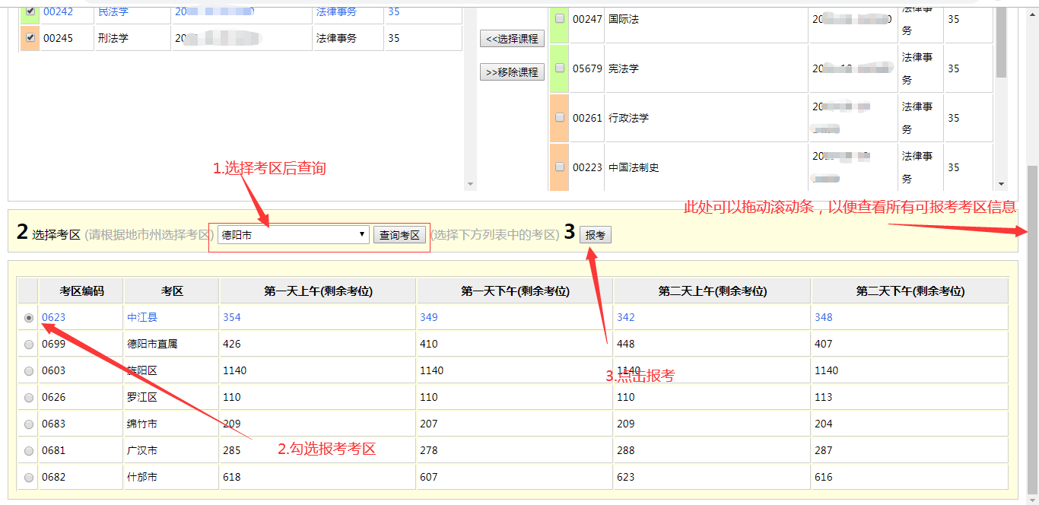
第四步：缴费，考生可以点击缴费按钮，进入缴费界面后根据提示付款，付款完成后，报考成功。在缴费下单之前，考生可以点击《撤销报考》按钮，撤销已报课程，重新选择。
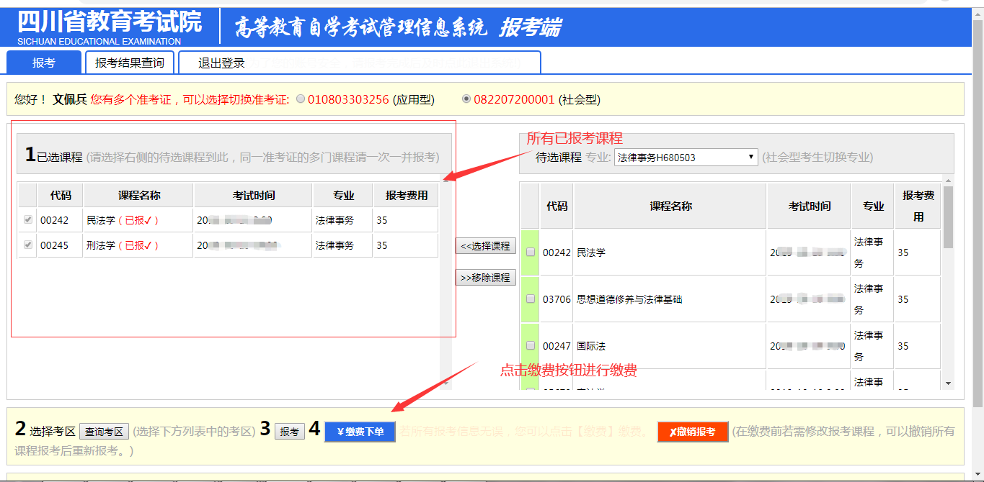
其他说明：
推荐使用谷歌、火狐浏览器。请不要在同一浏览器同时登陆多个不同账号。

附件2
四川省高等教育自学考试考生参考须知
1.考生是自我健康的第一责任人，备考期间提高防护意识，做好个人防护。
2.考生持准考证、有效居民身份证在规定时间内参加考试。如考试前遗失有效居民身份证，可到公安机关办理有效临时居民身份证参加考试。
3.考试开始15分钟后，迟到考生不得进入考点参加当次科目考试。考试结束前30分钟，考生方可交卷离开考场。考试结束后，考生应有序、迅速离场，不得在考点内聚集、逗留。
4.考生须自觉遵守考场纪律，对考试作弊的考生，将严格按照《国家教育考试违规处理办法》（教育部令33号）和《中华人民共和国刑法修正案（九）》中规定接受有关部门处理。
5.考生必须携带好2B铅笔、0.5毫米的黑色字迹签字笔作答，其余允许携带的答题辅助用品见下表。禁止携带考试规定以外的物品（无线耳机、有存储功能的计算器、手机等）进入考场，否则按违纪舞弊处理。
专 业 | 课 程 | 允许携带工具
理、工科  专 业 | 所有课程 | 计算器（无存储功能）  绘图工具
文 科  专 业 | 所有课程 | 计算器（无存储功能）
 | “英语翻译”  （课程代码00087） | 字、辞典（印刷品）
6.考生入场后，要按号入座，将本人《准考证》和有效居民身份证件放在课桌上以便核验。考生领到答题卡和试题卷后，应在指定位置和规定的时间内准确清楚地填写（涂）姓名、课程代码、准考证号、考生笔迹确认栏、座位号等栏目。凡漏填、错填或字迹不清的答题卡无效。如遇试题卷、答题卡分发错误或试题字迹不清等问题，可举手询问；涉及试题内容的疑问，不得向监考员询问。
7.试卷非选择题部分请在答题卡答题区域内按题号顺序作答，超出答题区域的答案无效，严禁使用涂改液和修正带。《四
川省高等教育自学考试考生答题须知》见省教育考试院官网链接（网址：https://www.sceea.cn/Html/201702/Newsdetail_371.html）。

附件3
四川省高等教育自学考试成绩复核申请表
申请人姓名 |  |  | 准考证号
参加考试县（市、区）及考点名称
课程名称 | 课程代码 | 考场号 |  | 考试时间 |  | 考试成绩
申请原因：

申请人签名： 申请人联系电话：

